Model nákupu stejné položky- různé nákupní ceny a různé uložení ve skladech a následný prodej
Vytvořil : SKY
Datum : 7.3.2014
Pro : MPH_RIOP a BPH_PIS1 (2)
Databáze : Cronus International (English one)

- Karta zboží X1 – záložka General

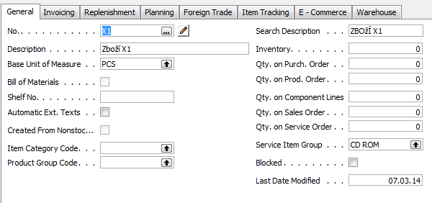

- Karta zboží X1 – záložka Invoicing

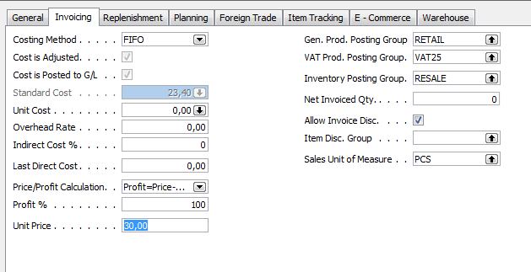

- Nákup 10 ks za 10 Kč do lokace Modrý a 10 ks za 20 Kč do lokace Červený
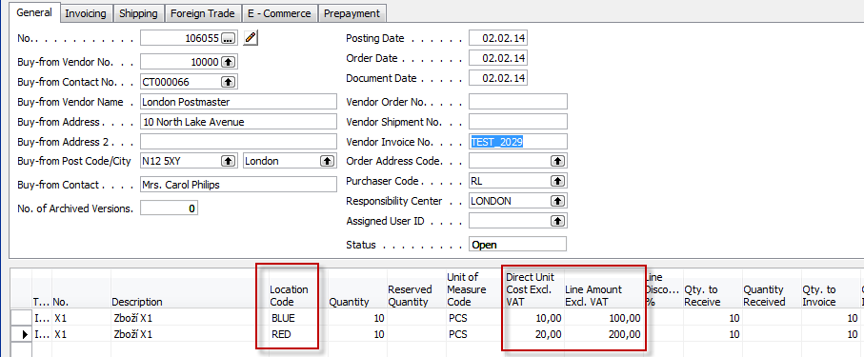

- Po zaúčtování Nákupní objednávky (F11) dostaneme nad Zbožím X1 s pomocí Ctrl-F5 tyto položky :
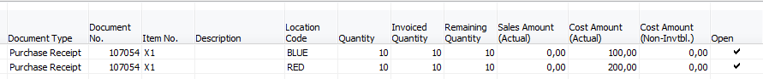

- Karta zboží X1 po nákupu za různé ceny na různé lokace

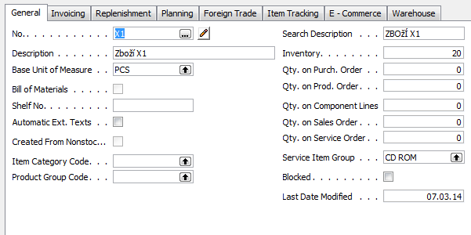

- Zboží dle lokací (z tlačítka Zboží->zboží dle lokací)

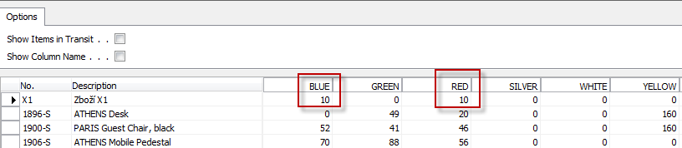
- Rozbalené ceny pořízení z karty zboží a záložky Invoicing :

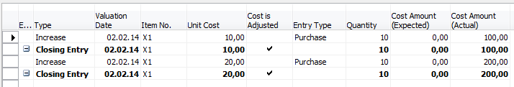

- Prodej ( jeden prodejní dokument) 12 ks X1 - před zaúčtováním :

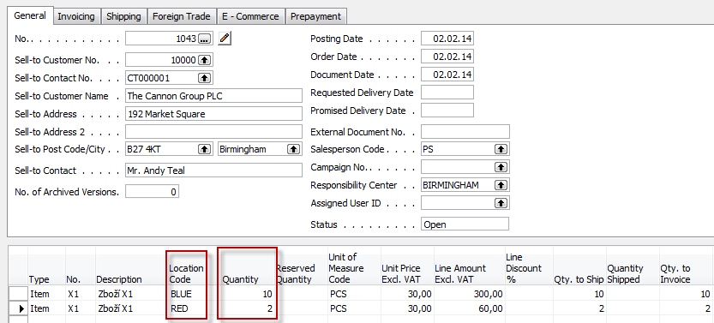

- Po zaúčtování budeme mít tyto položky zboží a tuto historii cen :

Položky zboží
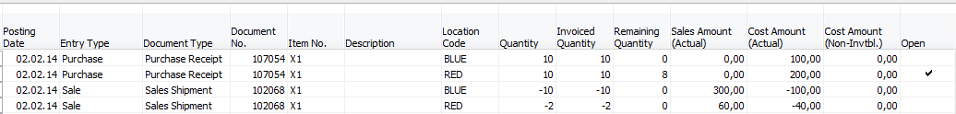

Rozbalení cen :
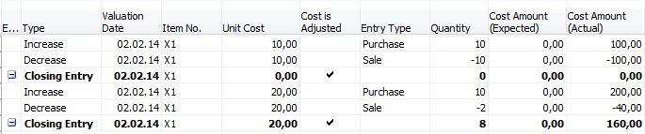

Cena pořízení je nyní po prodeji 12 ks z původních 20 (20-12=8) celkem 160/8=20 Kč.

- Zisk před a po adjustaci cen (ze zaúčtované faktury s pomocí F9) :
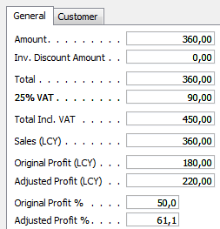

Prodejní cena 12*30=360 Kč. Původní cena pořízení byla : (10*10+10*20)/20=15 Kč a náklad 15 Kč *12=180 Kč. Po adjustaci dojde k tomu, že náklad je 10*10+2*20=100+40=140 a dostaneme 360-140=220 Kč.

- Další řešení z logistického hlediska by bylo převod 2 ks z lokace Červený do lokace Modrý a prodej 12 ks z lokace Modrý. Kvůli tomuto modelu dokoupíme opět do prázdné lokace modrá 10 Ks X1 za původních 10 Kč. Položky pak budou vypadat takto :
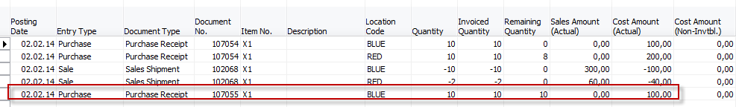

- Transfer 2 ks X2 z Červený do Modrý s pomocí Objednávky transferu

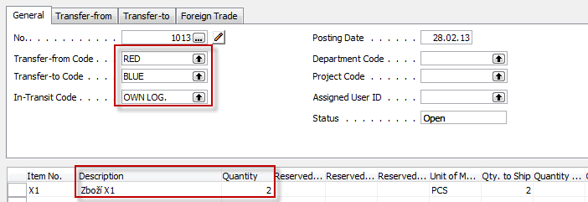

- Po zaúčtování transferu dostaneme tyto položky zboží X1

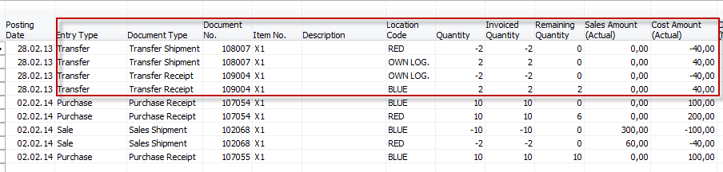

- Po prodeji 12 ks X1 s pomocí jednoho jediného řádku na prodejní objednávce bude zaúčtovaná faktury vypadat takto :

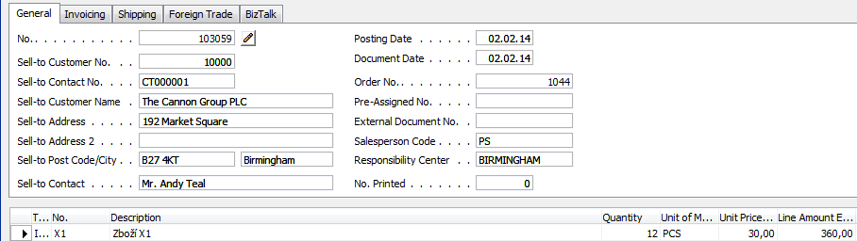

- Položky zboží pak vypadají takto :

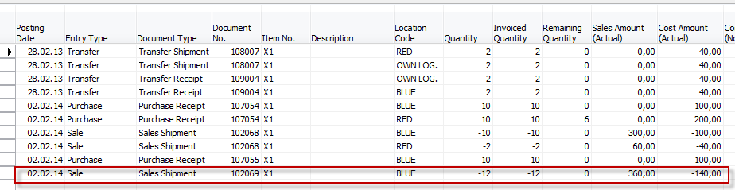

A rozpad nákladů z karty zboží
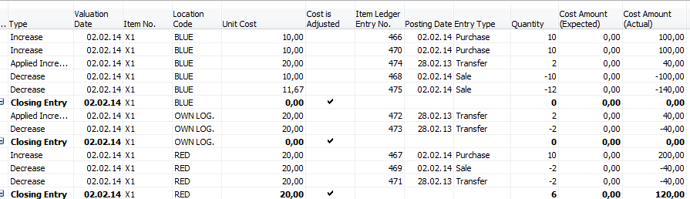

- Statistika s pomocí F9 (zde je vidět marginální rozdíl v původním zisku (místo původních 180 Kč je zde zisk 186,67 místo 180 Kč, který by spojená s prodejním dokumentem, kde se prodávala položka na dvou řádcích. Po adjustaci je ovšem zisk zase v pořádku jako u předchozího obchodního případu , tedy 61,10 % a 220 Kč. Důvod v rozdílu tkví v tom, že poslední náklad byl 10*10+2*20 =140 a pokud prodalo 12 ks pak 140/12=11,66 /kus.

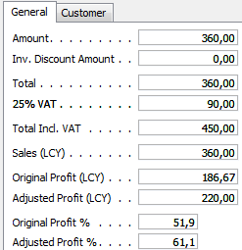

- Doplnění výpočtu z položek ocenění
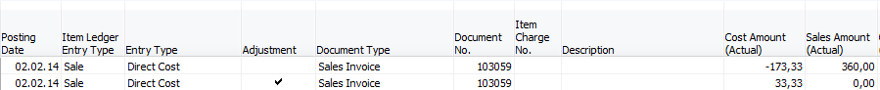

Částky 173,33, a 33,33 jsou vypočítané z historie nákladů. Platí pro ně (173,33-33,33)=140/12=11,66 kus.
Historie je vidět z reportu hodnota skladu

